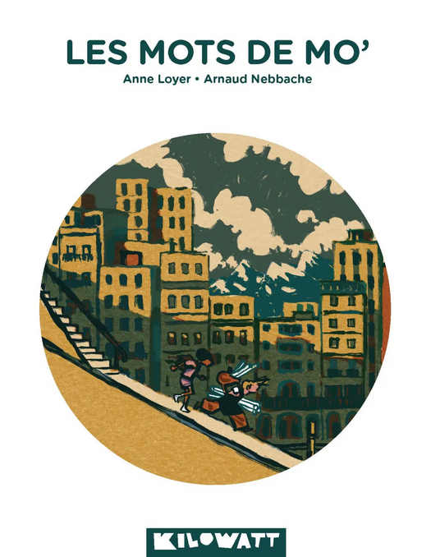
Les mots de Mo’
d’Anne Loyer

Chapitre 1
Quel est le problème de Mo’ ?
parler
chanter
X écrire
dessiner

Comment se sent-elle au début de l’histoire ?
X triste
X idiote
en colère
intelligente
épuisée
heureuse

Chapitre 2
Que fait Mo’ avec les mots ?
Elle les mime.
X Elle les dessine.
Elle les chante.
Elle en fait des poèmes.

Chapitre 3
Que fait Mamounette ?
Elle est d’accord avec les parents de Mo’.
X Elle n’est pas d’accord avec les parents de Mo’.
Elle ne fait rien.

Chapitre 4
Que font les parents de Mo’ après la discussion sur sa note de dictée ?
Ils la punissent.
X Ils vont voir le maître.
X Ils la récompensent.
Ils ne font rien.

Chapitre 5
Comment reprend-elle confiance en elle ?
Elle a de bonnes notes en dictée.
Elle écrit des poèmes.
Elle chante.
X Elle dessine.

Quels sont ces nouveaux mots qu’apprend Mo’ ?
cacophonie
X dyslexie
orthopédiste
X orthophoniste
X effort
confort

Chapitre 6
Qu’apporte t-elle à l’école ?
Un ballon
Un dessin
Un instrument de musique
X Un dictionnaire
Un livre d’histoires

As-tu aimé cette histoire, pourquoi ?
…………………………………………………………………………………………………………
…………………………………………………………………………………………………………
…………………………………………………………………………………………………………

